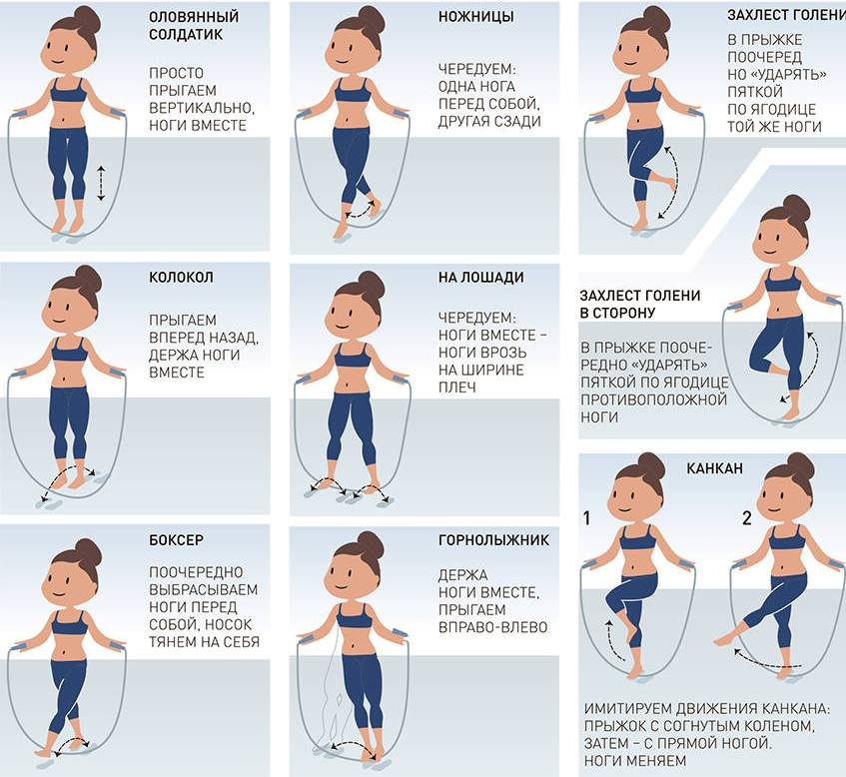Разучите самые простые прыжки через скакалку